J&M Manufacturing aus den USA gewinnt goldenen manus award 2023
Vier einzigartige Projekte erhalten den internationalen Preis von igus für ihren kreativen Einsatz von schmierfreien Kunststoffgleitlagern

Hannover, 20. April 2023 – Strahlende Gesichter bei J&M Manufacturing: Das US-amerikanische Unternehmen hat auf der Hannover Messe 2023 den goldenen manus award 2023 gewonnen. Der Wettbewerb zeichnet mutige Projekte mit Kunststoffgleitlagern aus. Der Gewinner in diesem Jahr konnte mit dem nachhaltigen und wirtschaftlichen Einsatz von schmierfreien Polymerlagern in einem neuartigen Landwirtschaftsgerät überzeugen. Feierlaune auch bei den übrigen Preisträgern: das französische Unternehmen Aufratech holt mit einem Exoskelett den silbernen manus award. Den dritten Platz belegt Fiedler Maschinenbau mit einem teleskopierbaren Hochdruckreiniger für Kommunalfahrzeuge. Über den grünen manus award freut sich das deutsche Unternehmen Rockinger Agriculture GmbH mit ihrer schmierfreien Kugelkupplung.

Mittwochabend, 18 Uhr, der Stand von igus auf der Hannover Messe 2023: Die Spannung steigt. Nur noch wenige Minuten, dann stehen sie fest, die Gewinner des manus awards 2023 – ein Wettbewerb, mit dem eine Gemeinschaftsinitiative alle zwei Jahre Unternehmen auszeichnet, die ihre Anwendungen mit leichten und schmierfreien Gleitlagern technisch verbessern und nachhaltiger zugleich machen. 480 Einsendungen aus 36 Ländern hatten sich für die mittlerweile elfte Ausgabe des Wettbewerbs beworben. Eine Jury, bestehend aus Experten der Industrie, Forschung, Wirtschaft und Fachpresse nahmen die Einsendungen unter die Lupe. Im Fokus: das Gleitlager. Ein Maschinenelement, welches häufig unterschätzt wird. Ihre Bewertungskriterien waren dabei: Idee, Funktion des Gleitlagers, Einsparungen, Wirkung und Differenzierung. Unter diesen Gesichtspunkten konnten sich vier Unternehmen von ihrer Konkurrenz abheben.

Gold für US-amerikanische Pflugschar für das Stickstoffdüngen
Den goldenen manus award 2023 und 5.000 Euro Preisgeld nahm J&M Manufacturing entgegen. Das Unternehmen aus den USA hat einen Pflug mit einer sogenannten Para-Linkage-Schar entwickelt. Landwirte verwenden das System, um Feldfrüchte wie Mais, Kartoffeln und Weizen mit flüssigem Stickstoffdünger zu versorgen. Problem bislang: Der Industriestandard verwendet Schare mit nur einem Drehpunkt. Das Messer befindet sich hinter der Schar und schwingt schneller als die Klinge nach oben aus dem Boden. Das kann dazu führen, dass sich ein Teil des Stickstoffs verflüchtigt und als Dünger verloren geht. Um dieses Problem zu lösen, haben die Ingenieure von J&M Manufacturing ein federbelastetes System entwickelt. Das parallele Design hält das Messer und die Klinge beim Eingreifen auf gleicher Höhe zum Boden und trägt dazu bei, mehr Stickstoff im Boden zu halten. Für ihr System nutzen die Konstrukteure Polymergleitlager von igus in allen fünf Drehpunkten der Schar. Die Lager sind nicht nur korrosionsfrei im Kontakt mit flüssigem Stickstoffdünger und halten oszillierenden Bewegungen zuverlässig stand. Sie ermöglichen auch einen reibungsarmen Trockenlauf ohne einen einzigen Tropfen Schmieröl. Anwender sparen somit Geld für Schmiermittel und profitieren von einer ausfallsicheren Maschine.

Silber für ein französisches Exoskelett in schlankem Design
Ob in der Lebensmitteltechnik, im Landschaftsbau oder in der Agrarwirtschaft – Menschen, die in der Industrie mit Hochdruckreinigern arbeiten, kennen das Problem: Die Geräte sind oft so schwer, dass Rückenschmerzen vorprogrammiert sind. Für Entlastung sorgt Aufratech. Das französische Unternehmen hat für sein Exoskelett EXO N den silbernen manus award 2023 und 2.500 Euro Preisgeld gewonnen. Herzstück des Skeletts ist ein Steuersystem, über das der Anwender die angebrachten Lanzen mit geradem Rücken führen kann. Den Ingenieuren ist es dabei gelungen, ein schlankes Design zu realisieren. Denn sie haben so viele Funktionen wie möglich um eine Aluminiumwelle mit Lineargleitbuchsen und korrosionsfreie Polymergleitlager der Serie iglidur J3 von igus gruppiert – unter anderem die Translations- und Rotationsführung.

Bronze für einen teleskopierbaren Hochdruckreiniger aus Deutschland
Über den bronzenen manus award 2023 und 1.000 Euro Preisgeld freute sich die Fiedler Maschinenbau und Technikvertrieb GmbH. Das Unternehmen hat einen Hochdruckreiniger gebaut, mit dem Kommunalfahrzeuge verschmutzte Straßen, Gehwege und Plätze reinigen. Herzstück ist der Doppelschwemmbalken FSB 1500/2600, der vor dem Fahrzeug montiert ist. Er säubert mit Seitendüsen, einer Mittelsektion und elektronisch zuschaltbaren Hochdruckunterflurdüsen Böden mit hohem Wasserdruck. Der Clou: Der Arbeitsbereich des Hochdruckreinigers lässt sich auf Knopfdruck verändern. Der Doppelschwemmbalken ist stufenlos teleskopierbar, auf der rechten und linken Seite um jeweils 500 mm. Dank dieser Anpassungsfähigkeit kann der Fahrer große Flächen schneller reinigen. Für die Teleskopfunktion nutzen die Ingenieure Profilführungen und Gehäuselager der Serie drylin W. Die korrosionsfreien Komponenten sind nicht nur verschleißfest und unempfindlich gegenüber Wasser und Sprühnebel, Sand, Kies und Bremsabrieb. Sie sind auch robust genug, um starken Schlägen und Erschütterungen bei der Überfahrt von Bordsteinen und Kopfsteinpflastern standzuhalten.

Grüner manus award für schmierfreie Kupplung aus Deutschland
Schmieröl und Landwirtschaft: eine umstrittene Kombination. Besteht doch immer die Gefahr, dass es zu einer Kontamination des Bodens kommt. Um das zu verhindern, hat die Rockinger Agriculture GmbH eine schmierfreie Kugelkupplung namens KS80 für Ladewagen, Miststreuer, Kipper und Feldspritzen entwickelt. Und mit dieser Nachhaltigkeits-Idee den grünen manus award und 1.000 Euro Preisgeld gewonnen. Die Kupplung besteht aus einer Kupplungskugel und einer Zugpfanne, die in der Höhenverstellung verbaut sind. Das Besondere bei dieser Kupplung wird erst sichtbar, wenn man in die Zugpfanne schaut. Darin befindet sich der Verschleißeinsatz aus robustem Hochleistungskunststoff der Serie iglidur, den igus eigens für das Unternehmen entwickelt hat. Er ermöglicht dank integrierter Festschmierstoffe einen reibungsarmen und umweltfreundlichen Trockenlauf ohne Schmieröl. Das Unternehmen rechnet vor: Werden ein Drittel der Schlepper in Deutschland mit einer KS80 und Verschleißeinsatz ausgestattet, sind es etwa 8.300 Kupplungen, die ohne Schmierung auskommen. Acht Tonnen Fett im Jahr ließen sich einsparen.

Unter www.igus.de/manus sind alle Informationen zu den Gewinnern sowie der manus Katalog mit allen 480 Einreichungen verfügbar.

Bildunterschrift:
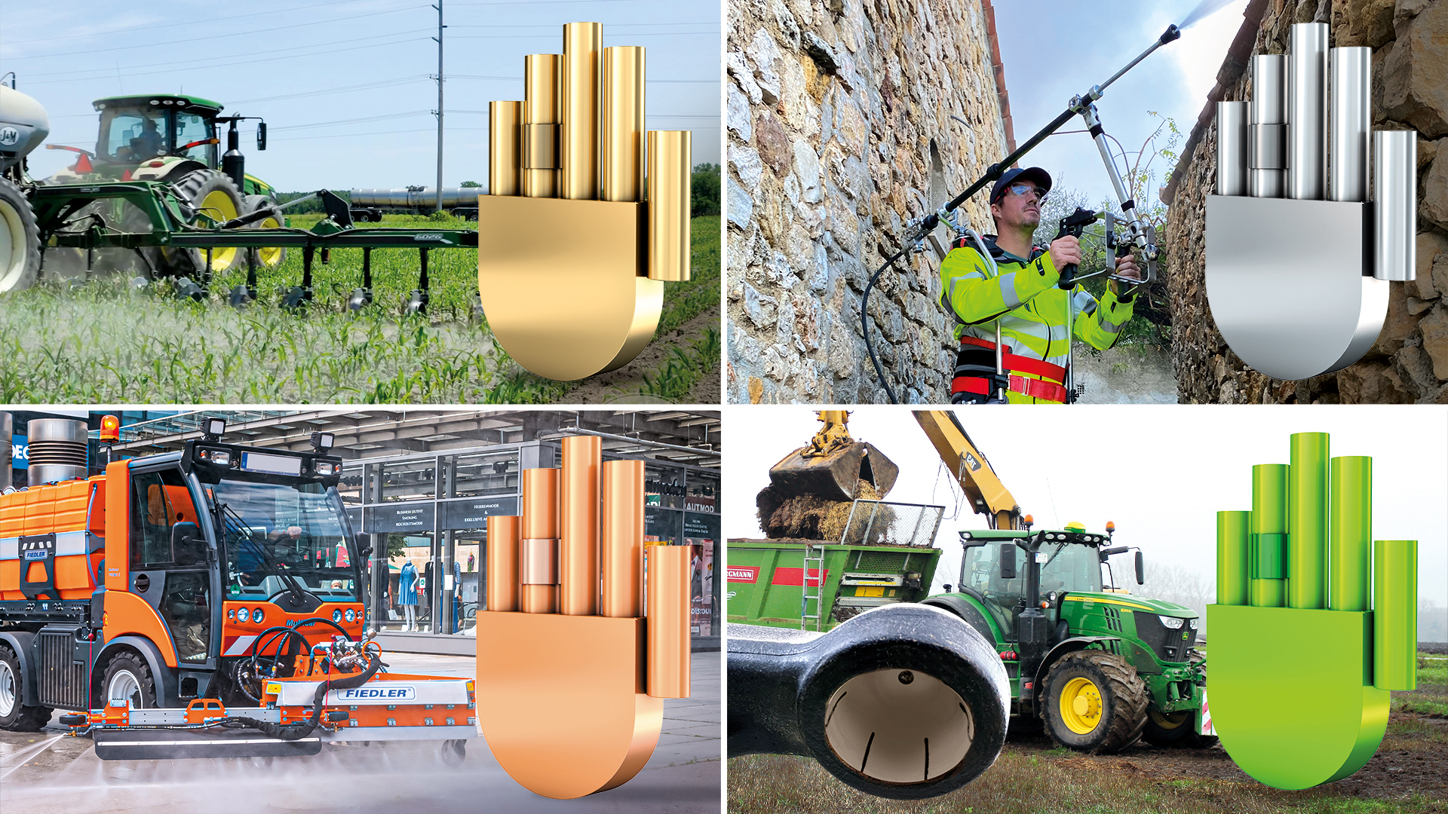
Bild PM2423-1
Die Preisträger des 11. manus awards: Gold für die Para-Linkage-Schare von J&M Manufacturing (USA), Silber geht an das Exoskelett von Aufratech (Frankreich), Bronze erhält die Fiedler Maschinenbau und Technikvertrieb GmbH (Deutschland) mit ihrem teleskopierbaren Hochdruckreiniger für Kommunalfahrzeuge. Den grünen manus gewann die Rockinger Agriculture GmbH (Deutschland) für ihre schmierfreie Kugelkupplung. (Quelle: igus GmbH)

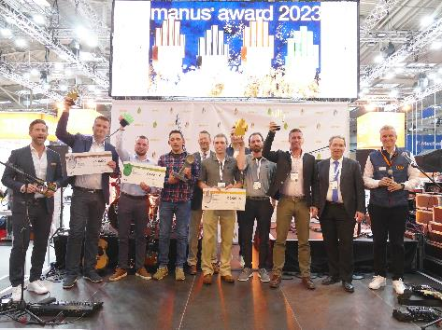
Bild PM2423-2
Glückliche Gesichter bei den Gewinnern. Sie erhielten ihren Award im Rahmen der Hannover Messe 2023. (Quelle: igus GmbH)

ÜBER IGUS:

Die igus GmbH entwickelt und produziert motion plastics. Diese schmierfreien Hochleistungskunststoffe verbessern die Technik und senken Kosten überall dort, wo sich etwas bewegt. Bei Energiezuführungen, hochflexiblen Kabeln, Gleit- und Linearlagern sowie der Gewindetechnik aus Tribopolymeren führt igus weltweit die Märkte an. Das Familienunternehmen mit Sitz in Köln ist in 31 Ländern vertreten und beschäftigt weltweit rund 4.600 Mitarbeiter. 2022 erwirtschaftete igus einen Umsatz von 1,15 Milliarden Euro. Die Forschung in den größten Testlabors der Branche produziert laufend Innovationen und mehr Sicherheit für die Anwender. 234.000 Artikel sind ab Lager lieferbar und die Lebensdauer ist online berechenbar. In den letzten Jahren expandierte das Unternehmen auch durch interne Start-ups, zum Beispiel für Kugellager, Robotergetriebe, 3D-Druck, die Plattform RBTX für Low Cost Robotics und intelligente „smart plastics“ für die Industrie 4.0. Zu den wichtigsten Umweltinvestitionen zählen das „chainge“ Programm – das Recycling von gebrauchten e-ketten – und die Beteiligung an einer Firma, die aus Plastikmüll wieder Öl gewinnt.

PRESSEKONTAKTE:  Oliver Cyrus  Leiter Presse & Werbung  igus® GmbH  Spicher Str. 1a  51147 Köln  Tel. 0 22 03 / 96 49-459  ocyrus@igus.net  www.igus.de/presse | Selina Pappers  Managerin Presse & Werbung  igus® GmbH  Spicher Str. 1a  51147 Köln  Tel. 0 22 03 / 96 49-7276  spappers@igus.net  www.igus.de/presse | Anja Görtz-Olscher  Managerin Presse & Werbung  igus® GmbH  Spicher Str. 1a  51147 Köln  Tel. 0 22 03 / 96 49-7153  agoertz@igus.net  www.igus.de/presse

Die Begriffe „igus“, „Apiro“, „CFRIP“, „chainflex“, „conprotect“, „CTD“, „drygear“, „drylin“, „dryspin“, „dry-tech“, „easy chain“, „e-chain“, „e-chain systems“, „e-ketten“, „e-kettensysteme“, „e-skin“, „e-spool“, „flizz“, „ibow“, „igear“, „iglidur“, „igubal“, „igutex“, „kineKIT“, „manus“, „motion plastics“, „pikchain“, „plastics for longer life“, „readycable“, „readychain“, „ReBeL“, „speedigus“, „triflex“, „robolink“ und „xiros“ sind gesetzlich geschützte Marken in der Bundesrepublik Deutschland und gegebenenfalls auch international.

